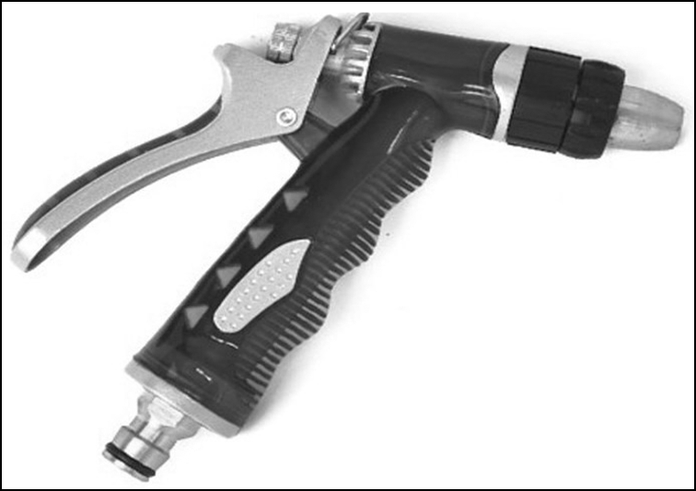
2018届高三物理15周校本作业——能量与动量
1.如图所示是一种清洗车辆用的手持喷水枪。设枪口截面积为0.6 cm²，喷出水的速度为 20 m/s (水的密度为1×10³ kg/m³)。当它工作时，估计水枪的功率约为( )
A．250 W B．300 W
C．350 W D．400 W

2．【宁德部分达标中学高三下期中联考】在下面列举的各个实例中，哪种情况机械能是守恒的？（ ）
A．汽车在水平面上加速运动
B．抛出的手榴弹或标枪在空中的运动（不计空气阻力）
C．拉着物体沿光滑斜面匀速上升
D．汽车关闭油门后沿水平公路向前滑行的过程

3．【宁德部分达标中学高三下期中联考】
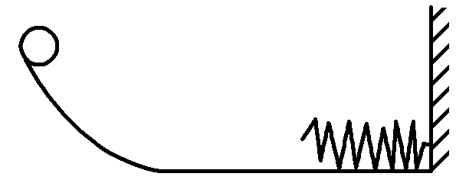
如图所示，一小球从光滑圆弧轨道顶端由静止开始下滑，进入光滑水平面又压缩弹簧．在此过程中，小球重力势能和动能的最大值分别为E_{p}和E_{k}，弹簧弹性势能的最大值为E_{p}′，则它们之间的关系为( )（以水平面为零势能面）
A．E_{p}＝E_{k}＝E_{p}′ B．E_{p}>E_{k}>E_{p}′ C．E_{p}＝E_{k}＋E_{p}′ D．E_{p}＋E_{k}＝E_{p}′

4．【南安一中高三上期末试题】
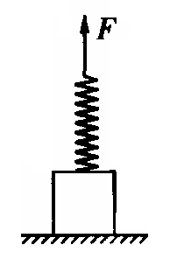
如图所示，质量为1kg的木块静止于水平面上，与之相连的轻质弹簧处于自然伸直状态，现用竖直向上的恒力F作用于弹簧上端，使木块升高了0.2m，在此过程中拉力F做了10 J的功．在上述过程中（g取10m/s²）（ ）
A．弹簧的弹性势能增加了8 J
B．滑块的动能增加了8 J
C．滑块和弹簧组成的系统机械能增加了10 J
D．滑块和弹簧组成的系统机械能守恒

5.如图所示，两物体A、B用轻质弹簧相连静止在光滑水平面上，现同时对A、B两物体施加等大反向的水平恒力F₁、F₂，使A、B同时由静止开始运动。在以后的运动过程中，关于A、B两物体与弹簧组成的系统，下列说法正确的是(整个过程中弹簧不超过其弹性限度)( )
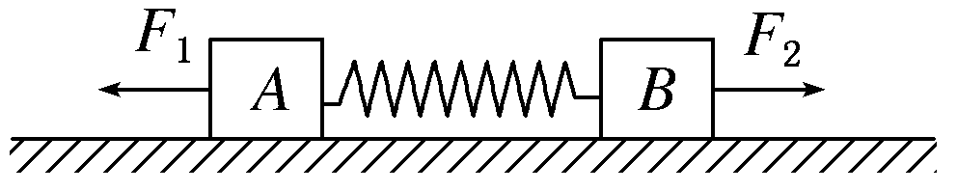
A．由于F₁、F₂所做的总功为零，所以系统的机械能始终不变
B．当A、B两物体之间的距离减小时，系统的机械能增大
C．当弹簧伸长到最长时，系统的机械能最大
D．当弹簧弹力的大小与F₁、F₂的大小相等时，A、B两物体速度为零
6.(2017·合肥质检)如图所示，水平传送带保持2 m/s的速度运动，一质量为1 kg的物体与传送带间的动摩擦因数为0.2，现将该物体无初速度地放到传送带上的A点，然后运动到了距A点2 m的B点，则传送带对该物体做的功为( )
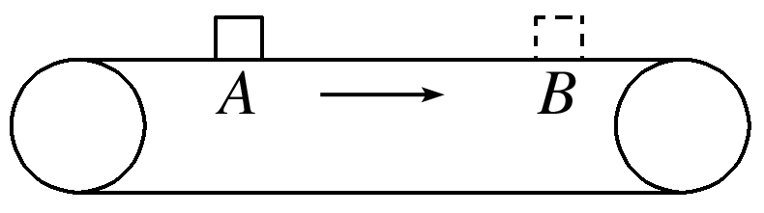
A．0.5 J B．2 J
C．2.5 J D．4 J

（多项）7．静止在湖面上的小船中有两人分别向相反方向水平抛出质量相同的小球，先将甲球向左抛，后将乙球向右抛。抛出时两小球相对于河岸的速率相等，水对船的阻力忽略不计，则下列说法正确的是( )
A．两球抛出后，船向左以一定速度运动
B．两球抛出后，船向右以一定速度运动
C．两球抛出后，船的速度为0
D．抛出时，人给甲球的冲量比人给乙球的冲量大

8．【安溪一中、惠安一中、养正中学期中联考】如图所示，水平面上固定一倾角的斜面，有一质量为1kg的小物体以初速度=10m/s从斜面底端向上滑动，已知斜面足够长，小物体与斜面间的动摩擦因数μ＝0.5，小物体经2s正好通过斜面上的点（图中未画出），g取10m/s²，sin37°＝0.6，cos37°＝0.8。则2s内小物体（ ）
A．位移的大小为16 m
B．克服重力做功为40J
C．速度改变量的大小为8m/s
D．平均速度大小为2m/s

（多项）9.如图所示，n个完全相同，边长足够小且互不粘连的小方块依次排列，总长度为l，总质量为M，它们一起以速度v在光滑水平面上滑动，某时刻开始滑上粗糙水平面。小方块与粗糙水平面之间的动摩擦因数为μ，若小方块恰能完全进入粗糙水平面，则所有小方块克服摩擦力做功为( )
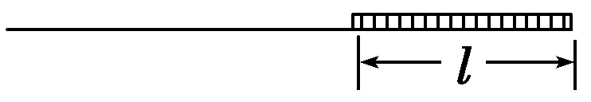
A.Mv² B．Mv²
C.μMgl D．μMgl
10．【厦门市高三上期末质检】用恒力F向上拉一物体，使其由地面处开始加速上升到某一高度。若该过程空气阻力不能忽略，则下列说法中正确的是（ ）
A．力F做的功和阻力做的功之和等于物体动能的增量
B．重力所做的功等于物体重力势能的增量
C．力F做的功和阻力做的功之和等于物体机械能的增量
D．力F、重力、阻力三者的合力所做的功等于物体机械能的增量

11．【厦门市高三上期末质检】汽车在平直公路上以速度v₀匀速行驶，发动机功率为P，快进入闹市区时，司机减小了油门，使汽车的功率立即减小一半并保持该功率继续行驶。设汽车行驶时所受的阻力恒定，则下面四个图像中，哪个图像正确表示了司机从减小油门开始，汽车的速度与时间的关系 （ ）
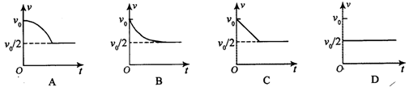

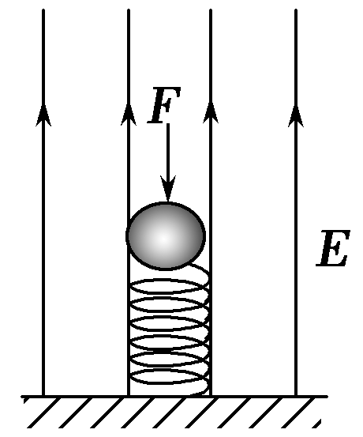
12、【泉州四校高三第二次联考】如图所示，竖直向上的匀强电场中，绝缘轻质弹簧竖直立于水平地面上，上面放一质量为m的带正电小球，小球与弹簧不连接，施加外力F将小球向下压至某位置静止．现撤去F，小球从静止开始运动到离开弹簧的过程中，重力、电场力对小球所做的功分别为W₁和W₂，小球离开弹簧时速度为v，不计空气阻力，则上述过程中( )
A．小球与弹簧组成的系统机械能守恒
B．小球的重力势能增加－W₁
C．小球的机械能增加W₁＋mv²
D．小球的电势能增加W₂

1 | 2 | 3 | 4 | 5 | 6 | 7 | 8 | 9 | 10 | 11 | 12

13．如图甲所示，一根直杆AB与水平面成某一角度固定，在杆上套一个小物块，杆底端B处有一弹性挡板，杆与板面垂直，现将物块拉到A点由静止释放，物块下滑与挡板第一次碰撞前后的v t图像如图乙所示，物块最终停止在B点。重力加速度为g＝10 m/s²，求：
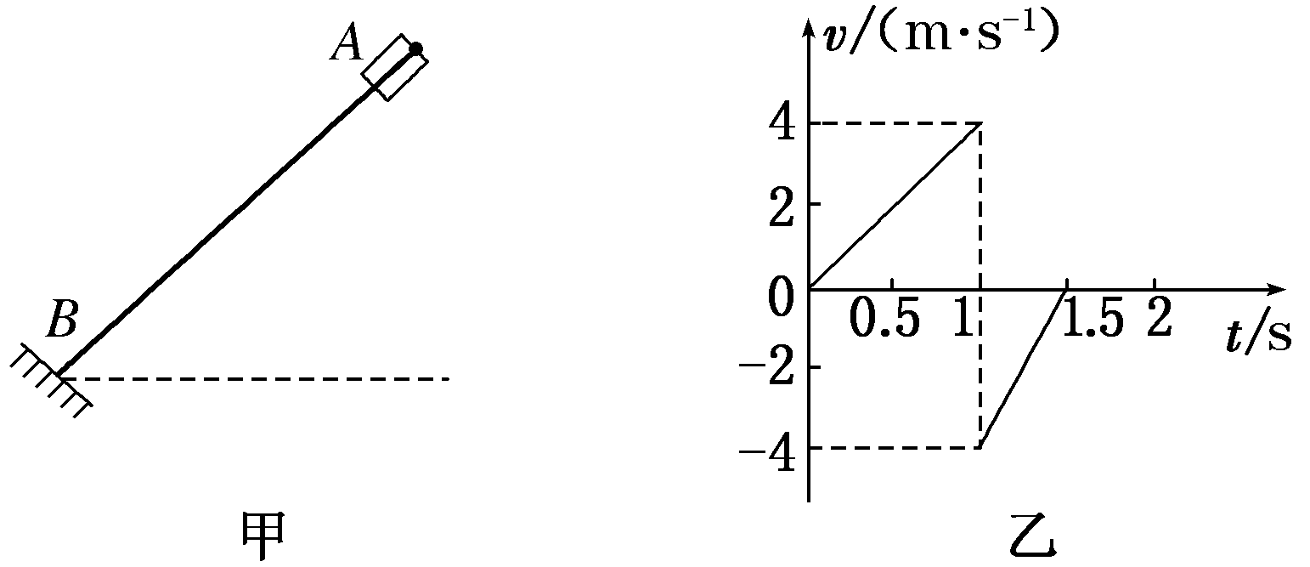
(1)物块与杆之间的动摩擦因数μ；
(2)物块滑过的总路程s。

14.(2014·汕头二模)如图所示，固定点O上系一长L＝0.6 m的细绳，细绳的下端系一质量m＝1.0 kg的小球(可视为质点)，原来处于静止状态，球与平台的B点接触但对平台无压力，平台高h＝0.80 m，一质量M＝2.0 kg的物体开始静止在平台上的P点，现对M施予一水平向右的初速度v₀，物块M沿粗糙平台自左向右运动到平台边缘B处与小球m发生正碰，碰后小球m在绳的约束下做圆周运动，经最高点A时，绳上的拉力恰好等于摆球的重力，而M落在水平地面上的C点，其水平位移s＝1.2 m，不计空气阻力，g＝10 m/s²，求：
(1)质量为M的物块落地时速度大小？
(2)若平台表面与物块间动摩擦因数μ＝0.5，物块M与小球的初始距离为s₁＝1.3 m，物块M在P处的初速度大小为多少？

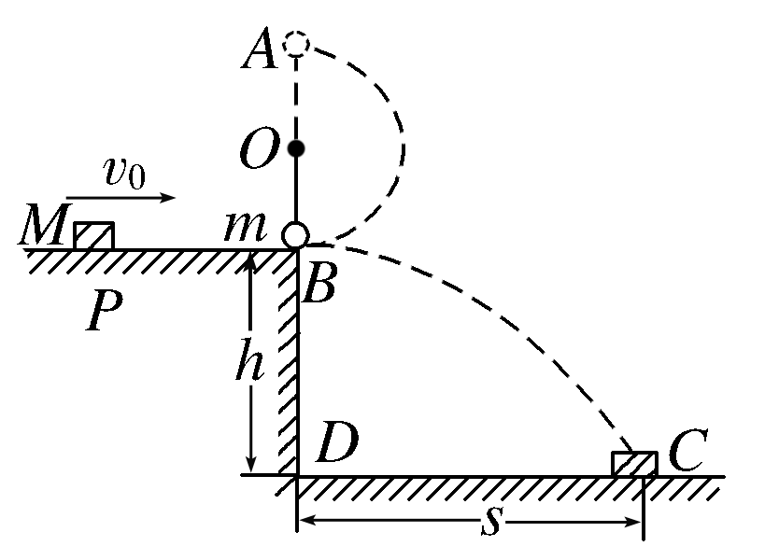

1 | 2 | 3 | 4 | 5 | 6 | 7 | 8 | 9 | 10 | 11 | 12
13解析：(1)由题图可知物块下滑时加速度大小a₁＝4 m/s²，
上滑时加速度大小a₂＝8 m/s²，杆AB长l＝2 m；
设杆倾角为θ，物块的质量为m，物块与杆之间的动摩擦因数为μ，由牛顿第二定律得：
mgsin θ－μmgcos θ＝ma₁，
mgsin θ＋μmgcos θ＝ma₂，
代入数据，得：μ＝0.25，sin θ＝0.6，cos θ＝0.8。
(2)对物块整个运动分析，设物块总路程大小为s，由动能定理得：
mglsin θ－μmgscos θ＝0，
解之得：s＝6 m。
答案：(1)0.25 (2)6 m
14解析：3．解析：(1)碰后物块M做平抛运动，设其平抛运动的初速度为v₃，则
h＝gt²① s＝v₃t②
解得v₃＝s＝3.0 m/s③
落地时的竖直分速度为
v_{y}＝＝4.0 m/s④
所以物块落地时的速度大小
v＝＝5.0 m/s⑤
(2)物块与小球在B处碰撞，设碰撞前物块的速度为v₁，碰撞后小球的速度为v₂，由动量守恒定律得
Mv₁＝mv₂＋Mv₃⑥
碰后小球从B处运动到最高点A的过程中机械能守恒，
设小球在A点的速度为v_{A}，则
mv＝mv＋2mgL⑦
小球在最高点时依题给条件有
2mg＝m⑧
由⑦⑧解得v₂＝6.0 m/s
物块M从P运动到B处过程中，由动能定理得
－μMgs₁＝Mv－Mv
解得v₀＝＝7.0 m/s 答案：(1)5.0 m/s (2)7.0 m/s

